Sådan køber du et Klubkort til gave

- Gå til dac.dk/klub
- Klik på den korttype du ønsker at forære til din ven
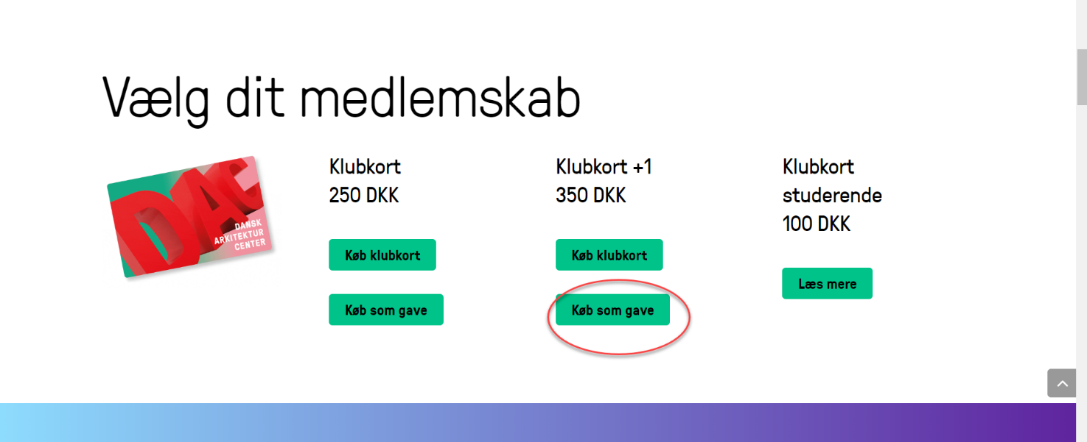

- Nu sendes du videre til Billetto som håndterer betaling.
Klik på Find Sæsonkort
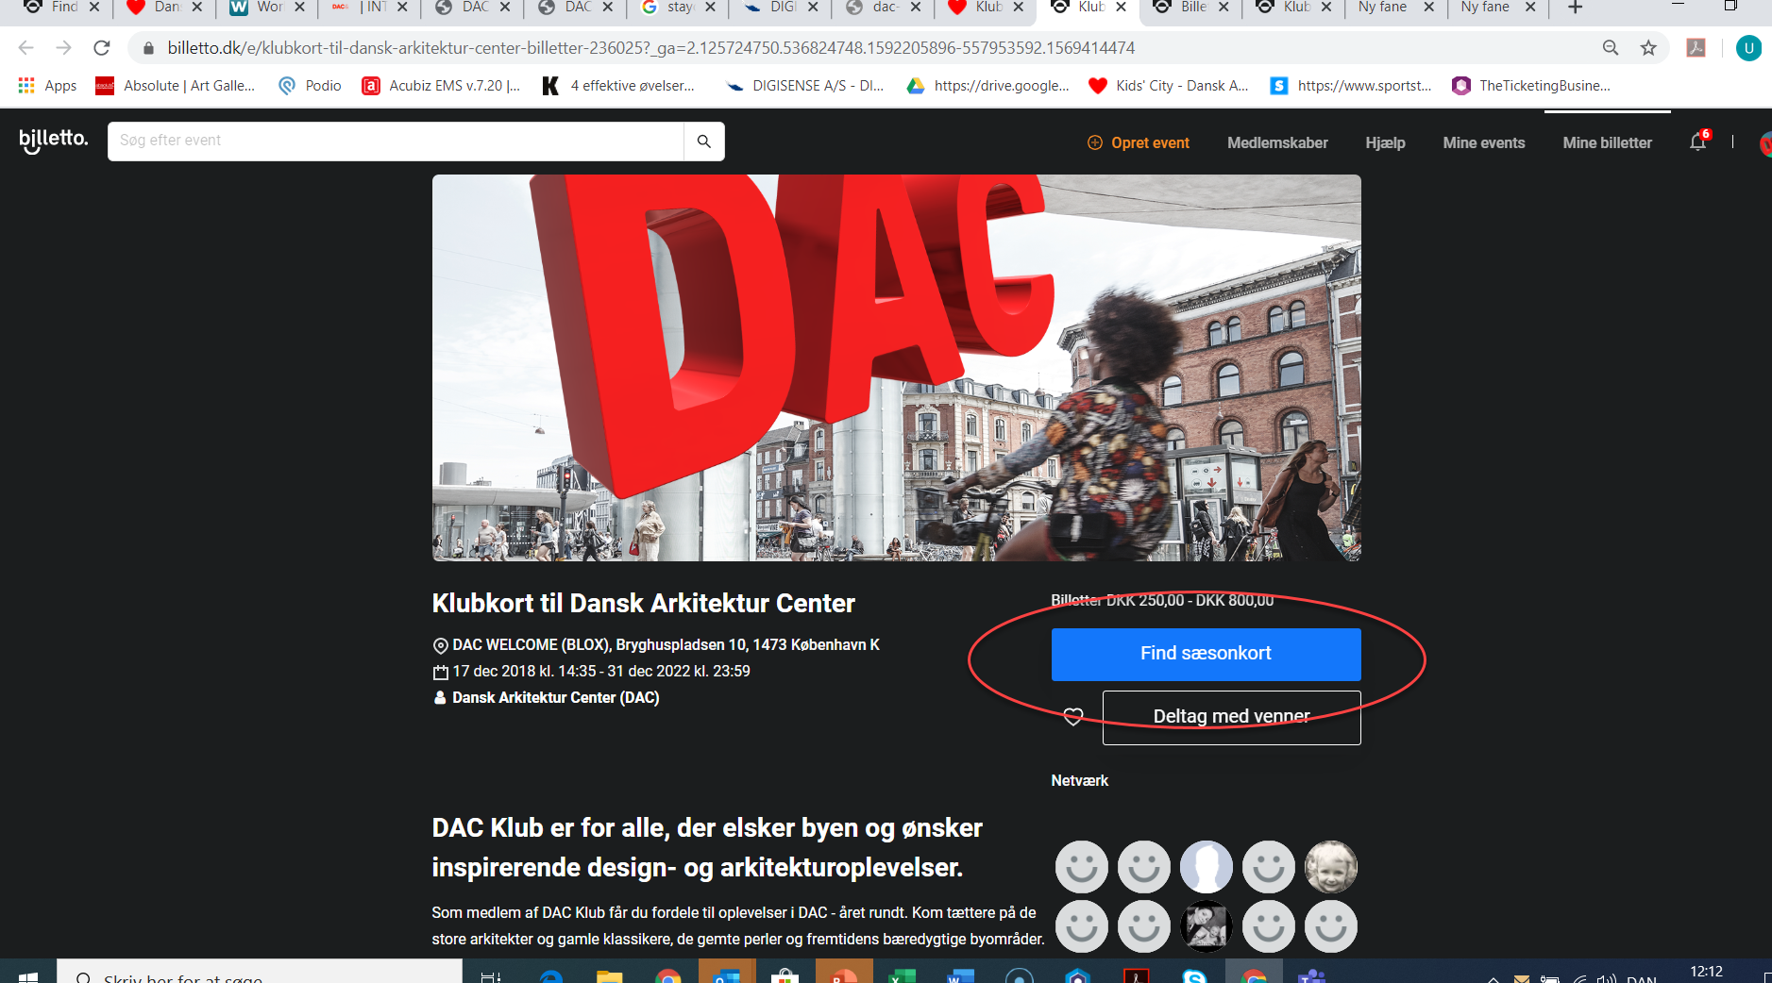

Vælg den rigtige korttype og tryk Næste

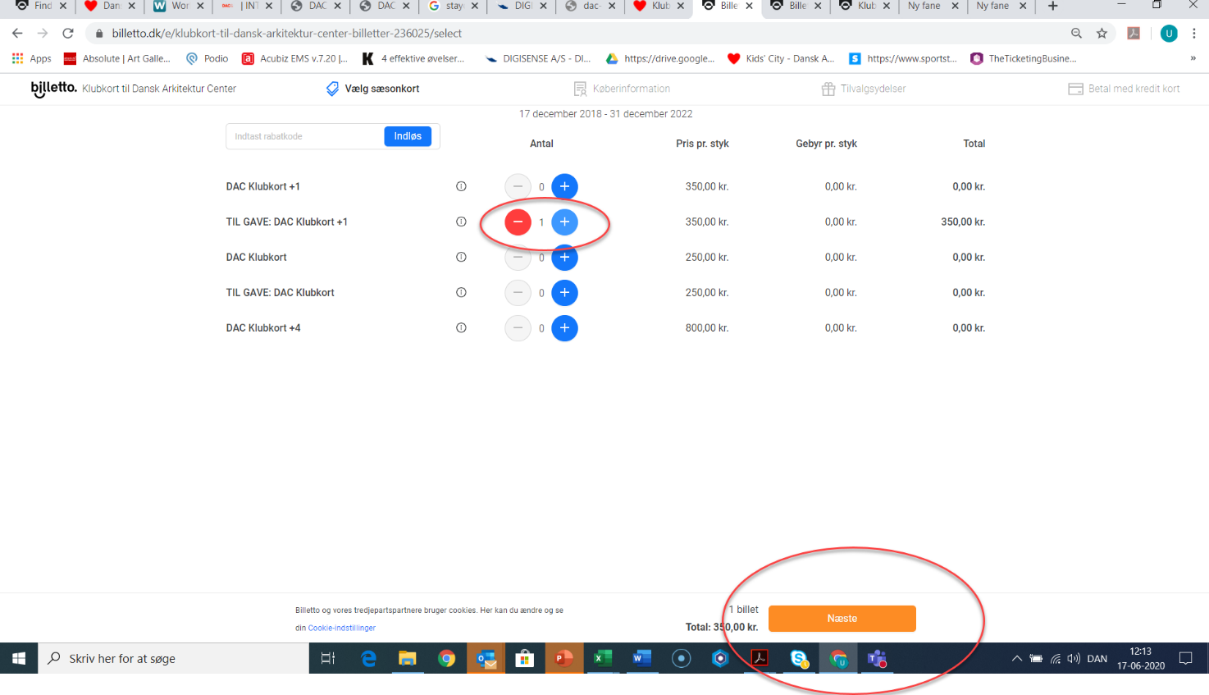
- Nu udfyldes Køberinformation og Leveringsinformation.
Hvis du selv vil overrække gaven, skal du få brevet sendt hjem til dig selv.
Hvis din modtager skal have brevet sendt med posten, udfyldes modtagers navn og adresse.

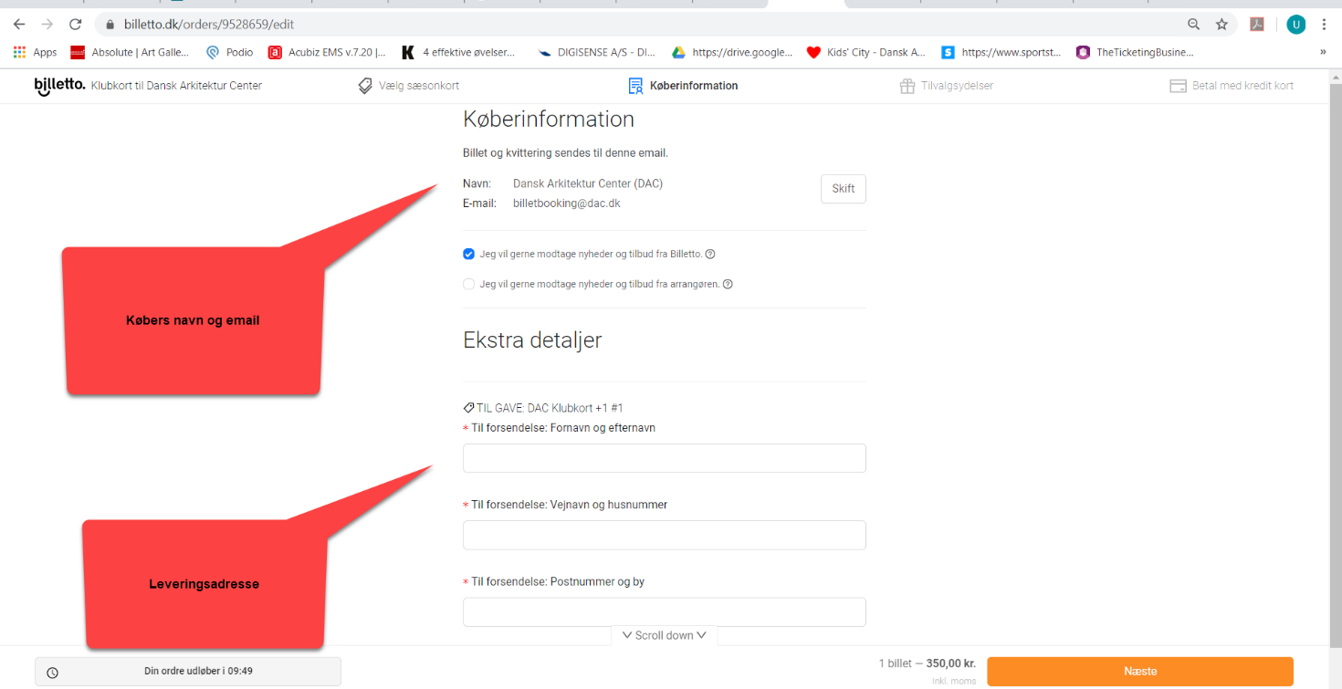

Når siden er udfyldt, trykkes der Næste

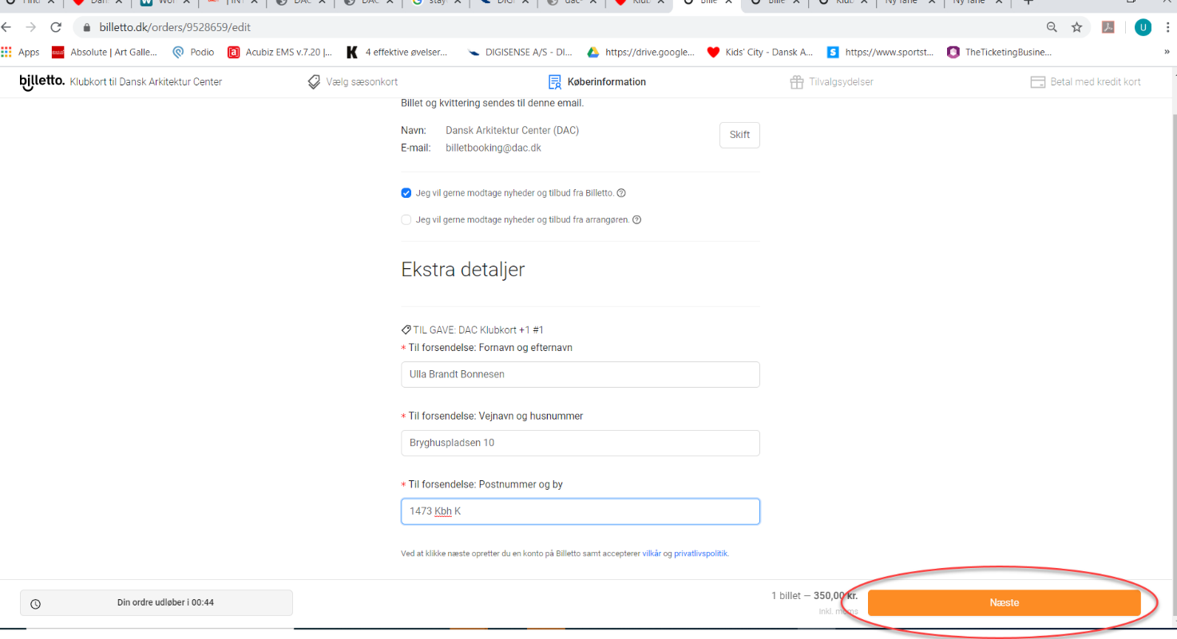

- På næste side sælger Billetto SMS-meddelelser. Det kan udelades. Vælg evt. NEJ og tryk næste.
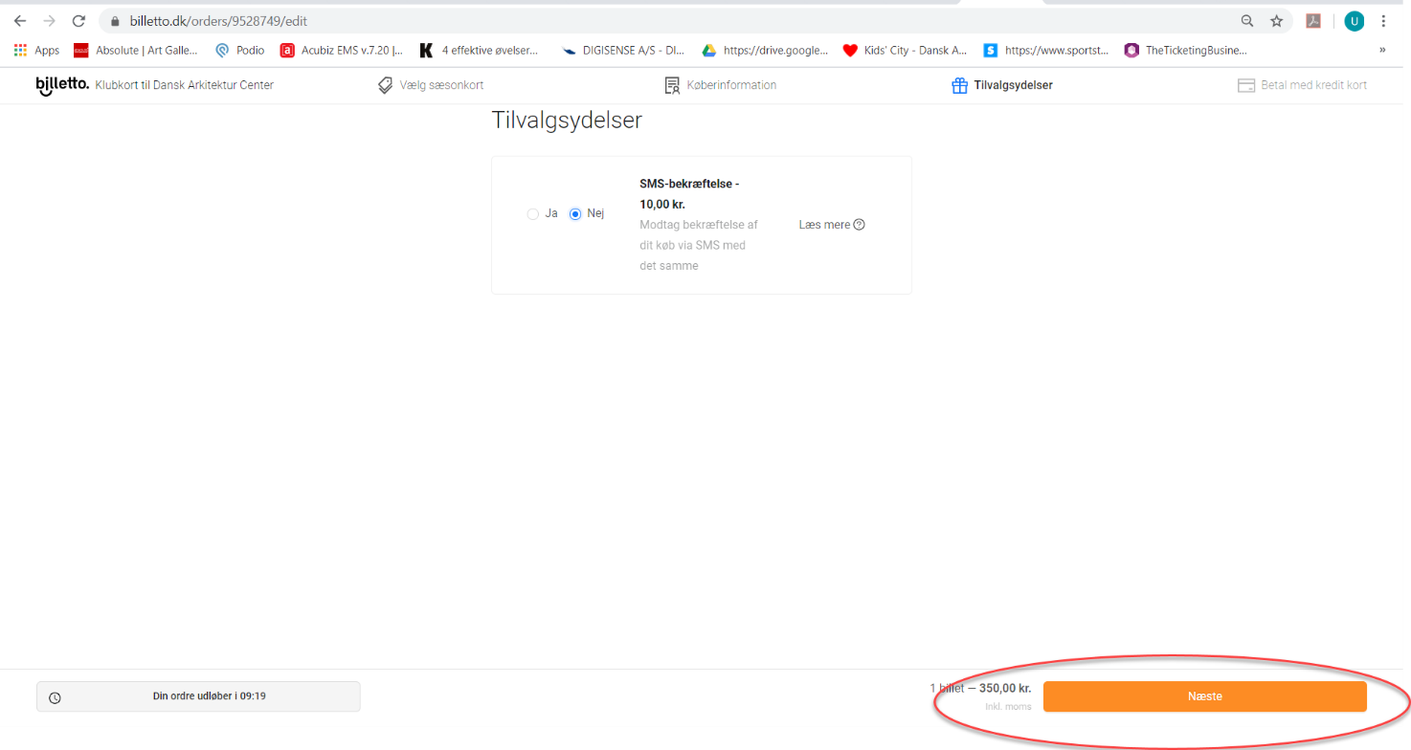
- Nu kommer betalingssiden. Her vælges betalingsmetode. Følg instrukserne.
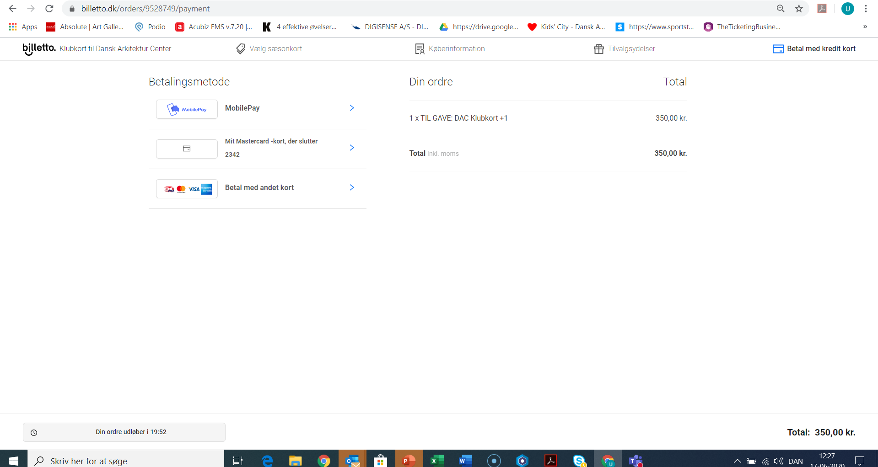

- Når betalingen er gået igennem, ses en bekræftelsesskærm.

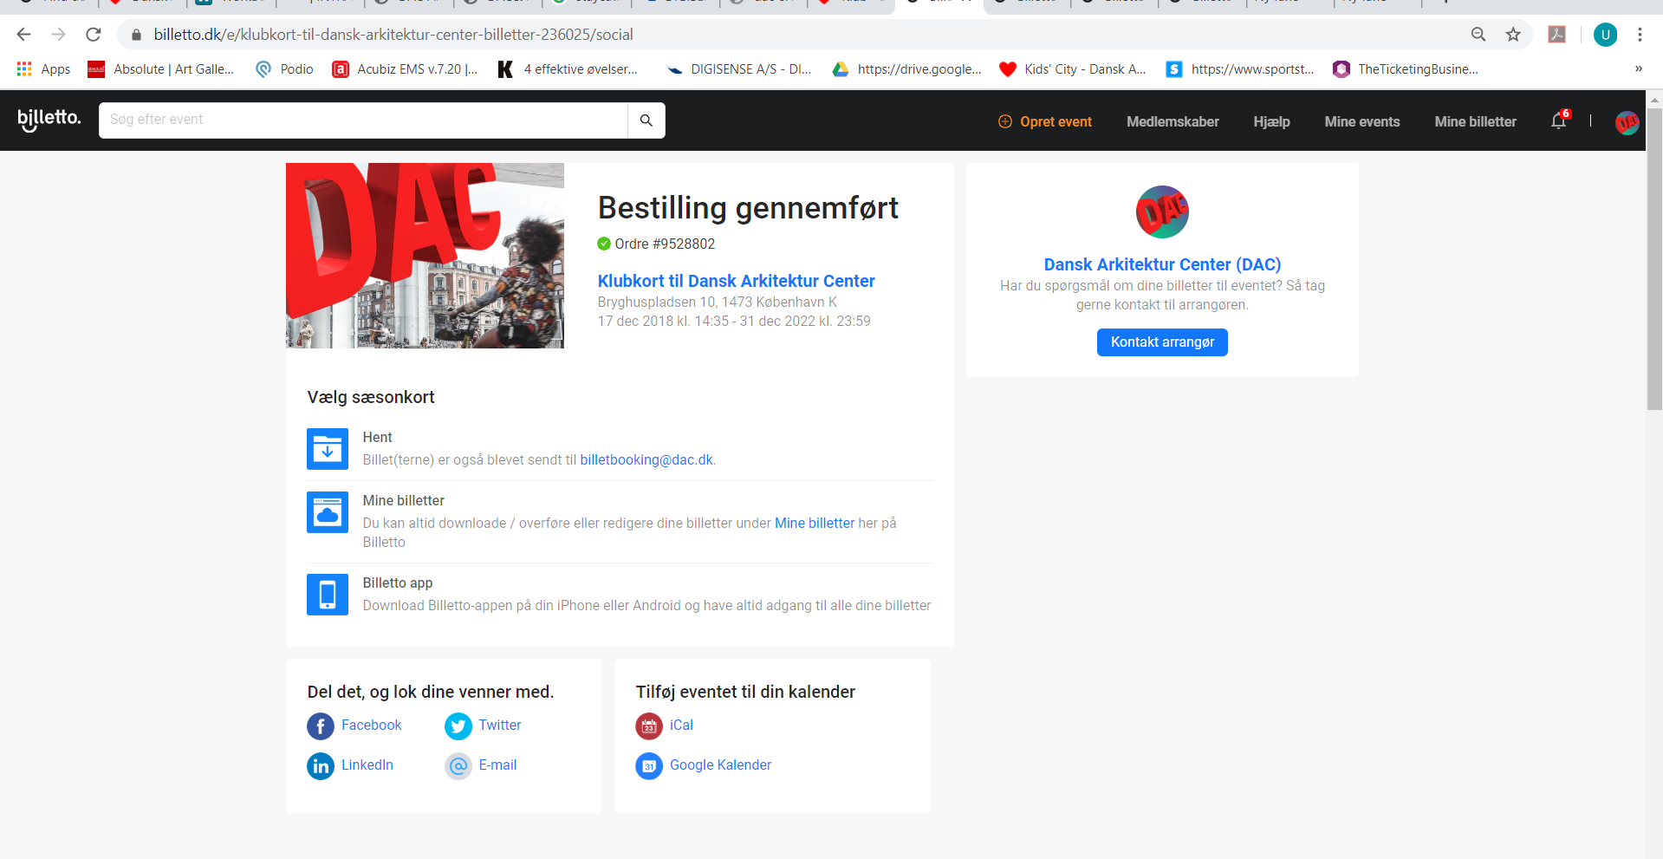

Samtidig modtager du en email i din indboks, med kvittering.

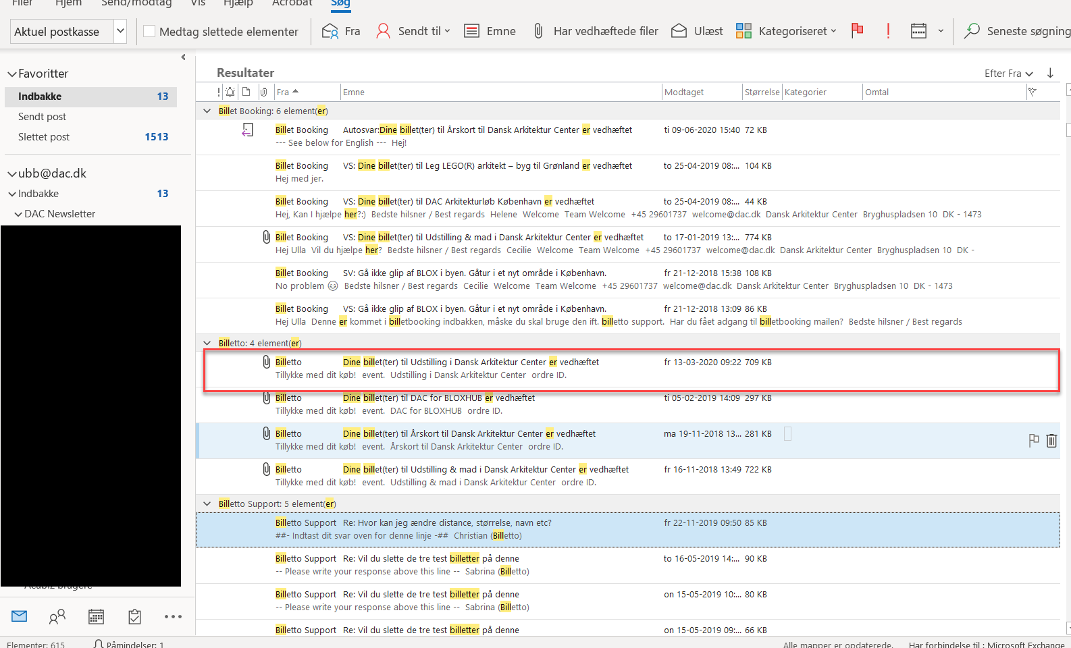

- Efter dit køb sender Dansk Arkitektur Center gaven afsted til den leveringsadresse du har oplyst.
Vi sender det med Quickpost med Post Nord. Der kan gå 2-3 arbejdsdage.
Gavekortet består af en kuvert indeholdende et gavebevis med anvisning til indløsning og en brochure om DAC. Gavens modtager indløser selv gavebeviset online. Ved første besøg i DAC udleveres det fysiske klubkort printet ud med kortholders navn.

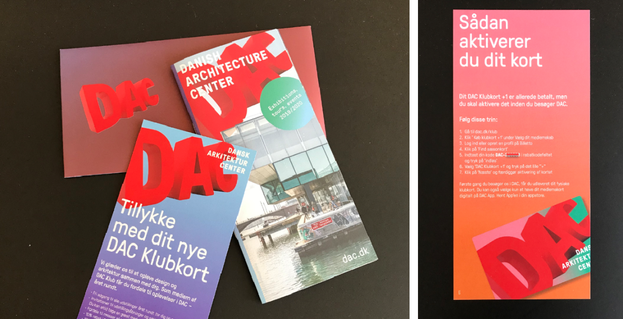

Hvis du har flere spørgsmål, er du velkommen til at kontakte
Ulla Brandt Bonnesen i Dansk Arkitektur Center på ubb@dac.dk eller
tlf: 2162 3270

